Не меркнет память о героях…
Спецпредприятие при Правительстве Москвы продолжает цикл «Наши герои», посвященный 75-летию Победы в Великой Отечественной войне. Работники ГУП СППМ делятся воспоминаниями о своих родственниках, которые приближали великий день.
Все дальше от нас Великая Отечественная война, все больше обрастают легендой имена героев боевых сражений, все меньше становится среди нас ветеранов. Но ничто не меркнет в памяти потомков. Годы отдаляют события, но не благодарность живущих сегодня на Земле. Мы продолжаем публикацию воспоминаний работников ГУП СППМ о родных фронтовиках.
Заместитель начальника специальной службы – начальник узла связи Геннадий Касьянов поделился с нами воспоминаниями о своих близких, чьи труд и смелость ковали победу.
-- В нашей семье есть фронтовики, ветераны Великой Отечественной войны – это Василий и Георгий Стаценко, родные братья моей мамы, -- рассказывает Геннадий Александрович. – Война застала моих родственников молодыми. У каждого из них своя удивительная военная судьба и история…
Крестьянская семья Стаценко жила в Ростовской области на хуторе Гуляй-Борисовка, в ней росли и воспитывались четверо детей: две дочери и два сына. На начало войны Василию исполнилось 18 лет, а Георгию – 15.
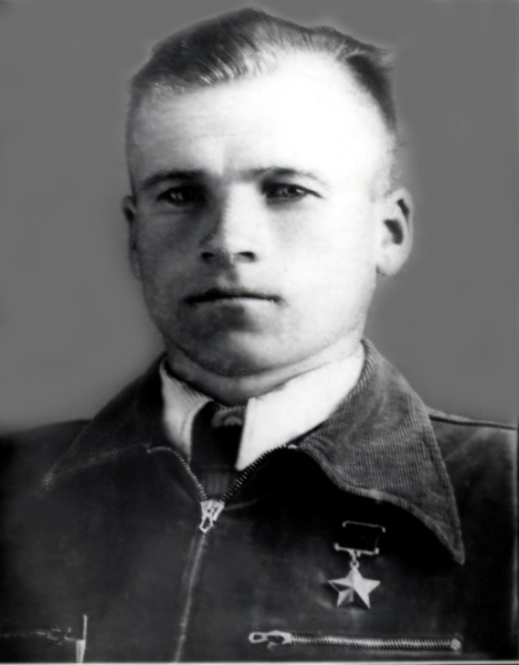
СТАЦЕНКО
ВАСИЛИЙ ЕФИМОВИЧ

Старший сын Василий родился 8 августа 1922 года. Получив начальное образование, он поступил в школу фабрично-заводского ученичества в Новочеркасске, а после успешного завершения учебы в 1939 году пошел работать фрезеровщиком на паровозостроительный завод им. Буденного.
Совершеннолетие Василия совпало с началом Второй мировой войны. В 1940-м году его призвали в ряды Красной Армии из Новочеркасского районного военкомата Ростовской области. На фронт молодой боец попал в июне 1941 года, воевал на Центральном, Северо-Западном, Брянском, Белорусском, 1-м Украинском, 2-м Белорусском, 3-м Прибалтийском фронтах. Служил фронтовым разведчиком в составе 446-го стрелкового полка 397-й стрелковой дивизии. Эта дивизия участвовала в Полесской наступательной операции (15 марта – 5 апреля 1944 года) по разгрому ковельской группировки противника на территории Волынской области, а также другим фронтам. По архивным данным, 17 марта 1944 года, сержант Василий Стаценко был направлен на разведку в деревню Торебужув Гура, где при выполнении военной операции внезапно столкнулся с солдатами противника. В ходе схватки Стаценко уничтожил пятерых гитлеровцев, за что был награжден медалью «За Отвагу». В сентябре этого же года Василий участвовал в освобождении Латвийской ССР. Во время освобождения Риги старшина со своим взводом взял в плен коменданта генерала Вернези и важные документы комендатуры. Немного позже, 5 февраля 1945 года, действуя в составе 2-й стрелковой роты, Василий проявил себя в отражении трех атак противника у местечка Рушендорф, ныне Русиново (Польша), ведя огонь из станкового пулемета. В ходе боевых действий уничтожил 60 гитлеровских солдат и офицеров. Указом Президиума Верховного Совета СССР от 27 февраля 1945 года за мужество и героизм в ходе выполнения боевого задания Василий Стаценко был удостоен звания Героя Советского Союза с вручением ордена Ленина и медали «Золотая Звезда». Кроме того, за доблесть и отвагу в проведении других военных операций награжден орденом Красной Звезды. После завершения войны в Польше, Василий вернулся на родину, в Ростовскую область, где поселился в станице Кривянская, обзавелся семьей и устроился на работу бригадиром в совхоз. К сожалению, гражданская жизнь и семейное счастье продолжились недолго, испытания войной и ранения дали о себе знать, фронтовик Василий Стаценко умер в 1968 году в возрасте 46 лет. Его именем в станице Кривянской названы улица и школа, в память о бойце создан музей.
-- Спустя годы, уже после смерти дяди Василия, я нашел информацию о его героизме в одной из книг, которая находилась в районной библиотеке Новочеркасска, - продолжает вспоминать Геннадий Касьянов. – В ней описывались подвиги воинов героев Ростовской области, среди которых были подвиги дяди Василия. В книге были приведены очень интересные факты, отличные от архивных справок. К примеру, при встрече Василия с однополчанином, он рассказал о том, что дяде присвоено звание Героя Советского Союза посмертно. Откуда взялась эта история и произошла ли она на самом деле, мы уже не узнаем. Да и я, к сожалению, не запомнил ни названия книги, ни ее автора. Но воспоминания о родном дяде, истинном герое, останутся со мной навсегда.
Чтят в семье память еще об одном фронтовике. После того, как старшего брата Василия призвали на фронт, в семье осталось еще трое детей: мама Геннадия Александровича, ее сестра и брат Георгий.

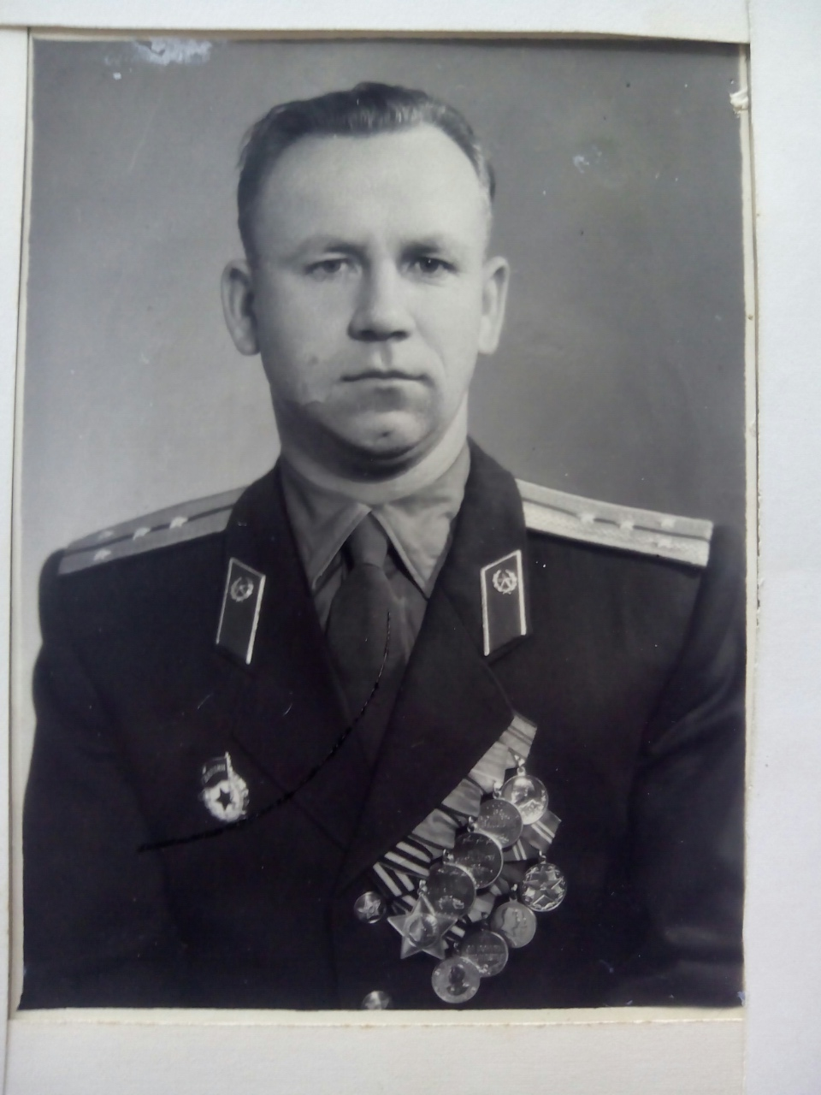
СТАЦЕНКО
ГЕОРГИЙ ЕФИМОВИЧ

В то время немецкие войска не только приблизились к Дону, но и успели оккупировать большую часть Ростовской области, в том числе и Новочеркасск. Круглые сутки немцы ходили по городу и отбирали здоровых подростков и молодых людей для отправки на работу в Германию. Так в фашистском эшелоне оказались Георгий и его сестра, мама Геннадия не подошла по возрасту – ей было всего 12 лет, поэтому она осталась дома и ухаживала за больной матерью. Можно сказать, Георгий (дядя Жора, как называет его Геннадий Касьянов), родился в рубашке, потому что ему удалось сбежать с поезда и попасть на фронт. Так начался военный путь молодого бойца Георгия Стаценко.
-- Подробности фронтовых подвигов моего дяди мне не известны, он не любил вспоминать и рассказывать про войну, -- поясняет Геннадий Александрович. – Зато мне известно про его награды: дядя Жора является кавалером двух орденов Славы. Также я знаю, что после освобождения Новочеркасска от фашистов фронтовая семья Стаценко получила благодарственное письмо за подписью И.В.Сталина с подробным описанием всех его боевых заслуг.
По воспоминаниям родственников Георгий всегда был военным. Когда кончилась война, он остался служить в вооруженных силах СССР, а после окончания военной карьеры уволился в звании подполковника и уехал жить в Ивано-Франковск Украинской ССР. Там он работал с молодежью по патриотическому направлению.
Тридцать лет спустя, в 1975 году, наша страна отмечала 30-летие Победы и всем ветеранам-фронтовикам присвоили на одно воинское звание выше – такой интересный факт присутствовал в истории нашей страны, о нем мало кто знает.
В 90-е годы после распада Советского Союза в Украине оставаться было небезопасно, началась травля и преследование со стороны националистов и бандеровцев, поэтому Георгий со своей супругой приняли решение переехать в Германию к детям – на тот момент там уже проживали дочь и сын.
Похоронен Георгий в Германии.
-- В нашем роду есть традиция, -- делится Геннадий Александрович, -- все родственники на 9 мая собираются в станице Кривянская, чтобы вспомнить имена родных героев. А в прошлом году ко мне приезжала двоюродная сестра Лариса – она живет недалеко от Франкфурта-на-Майне. Я ей рассказал, что у нас проходит акция «Бессмертный полк». И мы, с портретами своих героических родственников в руках, прошли от Пушкинской площади. Она своими глазами увидела, как это происходит, прониклась, приняла участие. Все, что способно пробудить воспоминания, рассказать о наших родных, прошедших войну и победивших фашизм, объединяет тех, кто живет сегодня, с теми, кого уже нет рядом. Сквозь года они смотрят на нас со старых фотографий, обращаются к нам строчками из пожелтевших от времени писем, вкладывают в нас бесценную историю Родины своими воспоминаниями и вечно живут в нашей памяти. Они всегда с нами – пока мы благодарны им и помним их.

Лариса Стаценко - дочь Георгия Стаценко, участница акции «Бессмертный полк», г. Москва, 2019г.

